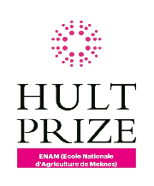
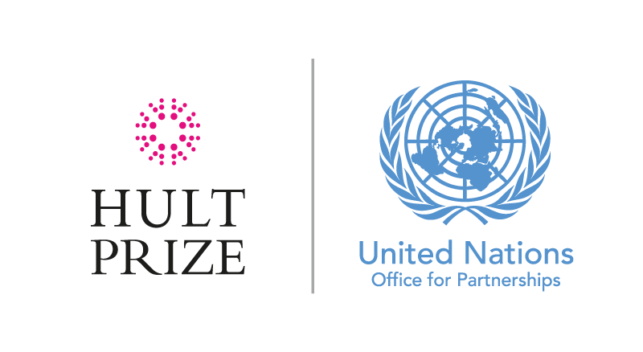
HULT PRIZE ENAM

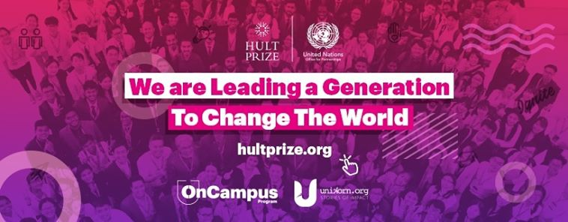
Hult Prize is a global foundation that aim to transform how young people envision their own possibilities as leaders of change in the world around them.
Imore than 121 countries and more than 2000 colleges around the world, the Hult Prize organize the world’s biggest and largest competition for social change and social impact, in which teams of the universities from all around the globe are asked to create social start-ups that will help solve the world’s most pressing problems. With 1 million dollars prize, the winning team would have the opportunity to lead the change and to influence millions of lives in need.
Moreover, Former U.S. president Bill Clinton mentioned Hult Prize in a 2012 Time article about "the top 5 ideas that are changing the world for the better". Furthermore, the Hult Prize whis is created by Ahmad Ashkar has been referred to as the "Nobel Prize for students" by Nobel laureate Muhammad Yunus.

In partnership with the United Nations and the Hult International Business School, Hult Prize organizes a series of programs and events to help guide and shape young people into leaders every year around a challenge aiming solving the world’s most delicate problems. One of their programs is the Oncampus program, where in 2020, young students from the National School of Agriculture of Meknes has introduced this movement to their school and their colleagues. After a number of trainings and workshops evolving essentially around social entrepreneurship, leadership and soft skills, one of the Enam teams will represent the National School of Agriculture of Meknes at an international level after winning in their OnCampus program final event.
Version Française
La HultPrizeest une fondation mondiale qui vise à transformer la façon dont les jeunes envisagent leurs propres possibilités en tant que leaders du changement dans le monde qui les entoure.
Dans plus de 121 pays et plus de 2 000 universités du monde entier, la HultPrizeorganise le plus grand concours au monde pour le changement social et l'impact social, dans lequel des équipes d'universités du monde entier sont invitées à créer des start-up sociales qui aideront à résoudre les problèmes les plus urgents du monde. Avec un prix d'un million de dollars, l'équipe gagnante aurait la possibilité de mener le changement et d'influencer des millions de vies dans le besoin.
De plus, l'ancien président américain Bill Clinton a mentionné la HultPrizedans un article du Time de 2012 sur "les 5 meilleures idées qui changent le monde pour le mieux". En outre, le Prix Hult, créé par Ahmad Ashkar, a été qualifié de "Prix Nobel des étudiants" par le lauréat du prix Nobel Muhammad Yunus.
En partenariat avec les Nations unies et la Hult International Business School, la HultPrize organise chaque année une série de programmes et d'événements pour aider à guider et à former les jeunes à devenir des leaders autour d'un défi visant à résoudre les problèmes les plus délicats du monde. L'un de leurs programmes est le programme Oncampus, dans le cadre duquel, en 2020, de jeunes étudiants de l'École nationale d'agriculture de Meknès ont présenté ce mouvement à leur école et à leurs collègues. Après un certain nombre de formations et d'ateliers essentiellement axés sur l'entrepreneuriat social, le leadership et les compétences relationnelles, l'une des équipes de l'Ecole Nationale de l’Agriculture de Meknes représentera la dite école au niveau international après avoir remporté la dernière épreuve de son programme OnCampus.

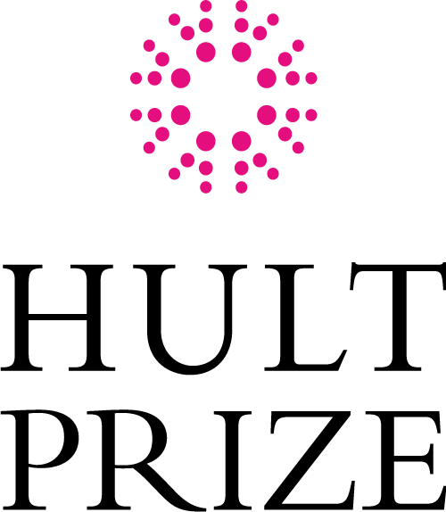

Ibtihal El Haidaoui
Campus Director
National School of Agriculture of Meknes - ENAM
hultprizeenam@gmail.com

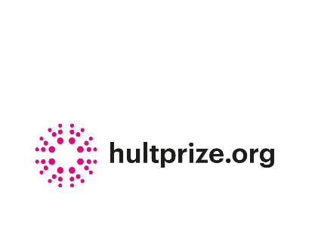
National School of Agriculture of Meknes - ENAM
@hultprizeenam
/hultprizeenam

